CURRICULUM VITAE
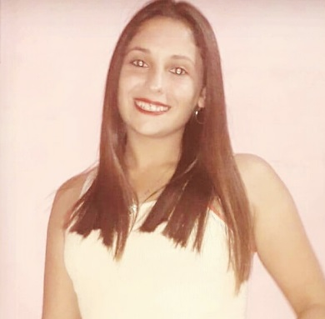
DATOS PERSONALES
NOMBRES: Marelyn Nerina
APELLIDOS: Brun Silva
FECHA DE NACIMIENTO: 06/10/1994
C. I: 5.598.922-9
CREDENCIAL CÍVICA: MCA 35894
CARNET DE SALUD: Vigente
ESTADO CIVIL: Soltera
CELULAR: 092120045
DIRECCIÓN: Marejada entre sirena y meduza, balneario Zagarzazu - Carmelo
E-MAIL: marelynbrunsilva06@gmail.com

FORMACIÓN ACADEMICA
Ciclo básico completo
Cursos con diplomas de Word, Excel, Power Point en Liceo Dr. Roberto Tarusselli
Curso de Operador PC con diploma en EDPU Uruguay
Curso de Gestión de Recursos Humanos en Tercer Milenio Marchand
Curso de Operador Office Esencial en Centro Cultural Dolores
Curso de Operador Office Avanzado en Centro Cultural Dolores
Curso de Auxiliar Administrativo Contable Calificado en Escuela Técnica Dolores (UTU)
Curso de Asistente de Dirección en Escuela Técnica Dolores (UTU)

EXPERIENCIA LABORAL
Dos pasantías (8 meses) en Obras Sanitarias del Estado
Suplencia en Farmacia Dolores. Q.F Oscar Kimelman - teléfono 45343671
Becaria en Usinas y Transmisiones Eléctricas (UTE) hasta 11/08/2020 Jefe Carlos Heredia. Celular: 099113059 (Atención al público, trabajos administrativos, realización de trámites, manejo de logística, etc.)

REFERENCIAS PERSONALES
Horacio Pesce. Empresa de taxis, ventas de cubiertas y afines, celular 099534819
Pablo Sandoval Mastandrea. Gerente de Operaciones en 21SUR SRL, celular 099414290
Gonzalo Murialdo. Docente, celular 098909095
Carlos Heredia. Jefe de UTE Oficina Comercial Dolores. Celular: 099113059
Carlos Zugnoni. Encargado de Servicio Técnico en UTE. Celular 099760923

OTROS DATOS DE INTERÉS
Ganas de trabajar y aprender
Buena disposición para trabajar en equipo
Buena disposición para viajar

